四川省广汉市农业局
2018年部门决算编制说明

一、基本职能及主要工作
（一）主要职能
1.贯彻执行《中华人民共和国农业法》、《中华人民共和国畜牧法》、《中华人民共和国农业机械化促进法》、《中华人民共和国渔业法》、《中华人民共和国农产品质量安全法》和其他有关种植业、畜牧业、渔业、农机化等农业领域（以下简称农业）的法律、法规和方针、政策。
2.根据全市农村社会发展总体布局及相关政策，拟订农业和农村经济发展战略、中长期发展规划和年度计划并组织实施；指导产业化经营、市域经济发展和农民增收工作；组织实施农业产业化、农业综合开发、生态环境建设和农田基本建设中的农业项目。
3.承担农业和农村经济结构战略性调整、资源合理配置和农产品品质的改善；提出有关农产品及农业生产资料的价格调整、农产品流通、农村信贷及农业财政补贴的政策建议；负责向省、市有关部门争取和分配农机补贴资金。
4.负责农业和农村经济社会化服务体系、信息体系、执法体系、质监体系建设和乡村集体经济组织、合作经济组织建设；稳定和完善农村基本经营制度、政策，调节农村经济利益关系，指导、监督减轻农民负担、土地承包和耕地使用权流转工作。
5.负责拟订农产品市场体系建设与发展规划，促进农业产前、产中、产后一体化；负责组织实施“菜篮子工程”。
6.负责组织实施农业资源区划和规模、设施、效益、生态农业建设及农业可持续发展工作；负责拟订农村能源建设的发展规划和技术措施并组织实施；负责指导农村再生能源的合理利用及农业生物物种资源的保护和管理；负责城乡沼气净化工程的行业管理；负责农作物秸秆综合利用工作。
7.负责拟订农业科研、教育、培训、技术推广及队伍建设的规划和有关政策；组织实施“科教兴农”战略；负责组织实施农业科研和技术推广项目的遴选及实施；负责指导农业职业技能开发工作。
8.承担农产品及绿色食品的质量监督、认证、管理和动植物新品种保护工作；负责肥料、农药、农膜、兽药、饲料等农业投入品的质量监测、鉴定和转基因生物安全监督管理；负责种子、种苗、兽药、肥料、饲料等产品的行政监督管理等工作。
9.负责兽医医政、兽药药政和饲料饲政工作；负责组织、监督动植物防疫检疫工作，负责禽畜定点屠宰管理工作；负责组织疫情调查、发布疫情并指导、组织动植物疫病扑灭工作。
10.负责依法查处农业违法案件，加强行政许可事后监管和日常执法；严厉打击抢购套购、套牌侵权、生产经营假劣种子、农机、兽药、肥料、饲料等行为；依法查处私屠滥宰及定点屠宰场点各种违法行为。
11.承担统筹协调农村经济综合信息网络的规划、建设工作，预测并发布农产品及农业生产资料供求情况等农村经济信息。
12.负责农业对外经济、技术交流与合作。
13.负责推进农机化工作；负责农机化专项资金的计划、编制、分配、管理、使用和监督；负责农村机电提灌的建设和管理工作；负责指导农业机械产品结构调整；负责农机化政策、法规、信息的综合传递；负责对农机企业、农机修造网点、农机销售网点实施行业管理；负责指导农机企业的技术改造和立项工作；负责监管农机产品、农机商品、农机维修、农机作业的质量。
14.负责指导全市农机安全生产工作；负责组织实施用于农业生产、农副产品加工和农业工程的动力机械、拖拉机、农用运输车、作业机械及其设备的监督管理；负责组织协调农机跨区作业工作。
15.负责农业局职工思想政治工作和技术干部的选拔推荐工作。
16.负责全市农业生态环境建设管理和产业行业管理；配合市环保局做好对全市饮用水资源监督、管理、保护工作。
17.承担省政府公布的有关行政审批事项。
18.完成市委、市政府交办的其他事项。
（二）2018年重点工作完成情况
一是争取中央农业生产发展、省级财政农业生产发展等各类专项资金8项，资金总额6594.65万元。二是成功承办全国两区划定现场会，全市32万亩水稻和小麦粮食生产功能区以及5万亩油菜主要农产品生产保护区已划定，两区划定工作得到农业部认可。三是进一步完善“三带四基地”基础设施建设。建成高标准农田1.07万亩；新增设施钢架大棚811亩；机耕道建设92.6公里，投入建设资金2745万元；兑付农机购置补贴资金535万元，补贴机具400余台（套）。四是粮油新品种覆盖率达100%；生猪三元杂交面达到78.8%；名特优水产品产量已占全市水产品总产量60%；建立8个小麦绿色高产高效万亩示范片和12个水稻万亩示范片。五是重大动物疫病及人畜共患病防控常态化，未发生重大动物疫情，应免动物免疫率100%，群体免疫密度保持在95%以上，免疫保护率在70%以上，免疫合格率达到农业部标准，圆满完成全年血防、狂防任务。六是全面落实无害化统一集中收集，委托处理，确保病死畜禽“应收尽收”。截至目前，共无害化处理病死猪4073头、禽及畜产品52吨、牛羊139头。严格开展驻厂检疫工作，屠宰检疫生猪16万头，无一例病死及注水猪肉上市。七是进一步加大农产品监测，全覆盖开展省级和县级检测，2018年全年共抽检125个农产品样品进行农残检测，100个畜产品进行兽残检测，检测时限完成率为100%，产品合格率99.5%；指导乡镇和生产企业开展农残速测，检测样品10620多个。八是作为省级农产品质量安全监管示范县，继续扩大追溯管理覆盖面，全市共计入驻信息化监管平台的农产品生产经营主体达156户。九是粮食产业提档升级，粮食基地产后服务体系日趋完善，引入社会资本建成粮食基地产后服务中心，粮食烘干设施已达191台（套）,日烘干能力达2560吨。鼓励引导益海粮油、米老头等食品行业龙头企业发展精深加工，开发金龙鱼食用油、膨化食品等系列产品，订单生产的加工专用原料生产基地建设面积达5.1万亩。十是全力打造兴隆现代蔬菜产业园区、连山石门现代水果产业示范园、稻虾综合种养示范区等园区建设。十一是推动“广汉产”向“广汉特产”转型。我市“三品一标”农产品已达121个，“松林桃”入驻广汉市优质农产品体验中心，完成“松林桃”农产品地理标志核心保护区项目建设。十二是实施规模种植油菜、丘区规模种果奖补等办法，推动基地景区化、设施景观化建设，发展各具特色的乡村旅游，促进一、三产业融合发展。十三是推进水稻、小麦、油菜和蔬菜等主要农作物的生产托管服务,完成水稻集中育插秧耕整服务6.3万亩，油菜生产全程机械化服务1.2万亩，小麦病虫害统防统治3万亩，水稻病虫害统防统治3.3万亩。十四是实现全域秸秆禁烧和100%的综合利用，秸秆收储点已建成13个，收储大棚建成面积5万平方米，秸秆收储容量达5万吨/年。十五是继续推进畜禽养殖废弃物综合利用产业体系建设，全力打通收集、转运和利用链条。目前，全市已有750余户养殖户与380余户种植户签订消纳协议。成立转运专业队伍8支，有转运车辆14辆，共建设沼液存储罐69座，智能施肥设施400余亩，铺设田间管网180公里。十六是推广稻鸭等共生示范技术面积4200亩，共完成绿色防控面积21万亩次，实施水稻全程绿色防控与专业化统防统治融合服务3.5万亩，安装太阳能杀虫灯400台，性诱装置15000套，天敌昆虫35000枚；在18个乡镇的185个农药经销点建立了农药包装回收点，全面回收农药包装废弃物。十七是探索开展“农民导师制”，创新农民培训模式，强化人才振兴作用，促进人才队伍繁荣发展。2018年完成新型职业农民培育314人（其中职业经理人31人），认定职业农民207人。十八是扎实做好农村承包地确权登记颁证扫尾工作，继续深化农村集体产权制度改革，持续推动与省农担、农商行、珠江村镇银行的集合担保业务，培育壮大新型农业经营主体。十九是通过加快项目建设、选派驻村农技员、组建农业技术巡回服务小组、成立农业产业综合技术专家服务团等，多措并举，精准推进脱贫攻坚。二十是聚力推进党风廉政建设和正风肃纪工作，树牢“四个意识”和“第一责任人”意识，认真开展“一卡通”清理工作，进一步完善我市农业保险制度。
二、部门概况
广汉市农业局是独立核算机构
三、收支决算总体情况说明
2018年广汉市农业局本年收入合计12,005.45万元，，其中：财政拨款收入11,905.4万元，占本年收入的99.17%；其他收入100.05万元，占本年收入的0.83%。（图1）
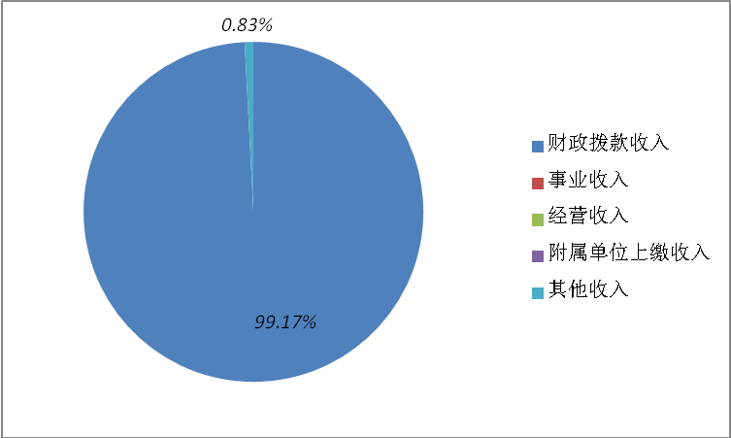

图1 收入决算结构图
2018年广汉市农业局本年支出合计14008.99万元，其中：基本支出4,621.20万元，占本年支出的33%，项目支出9,387.79万元，占本年支出的67%。（图2）
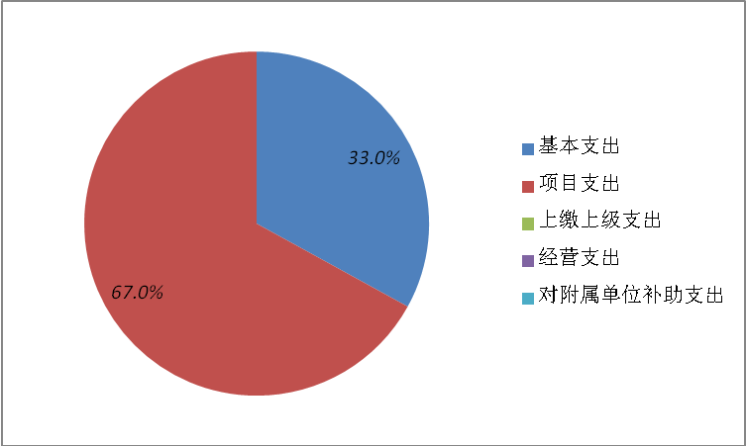

图2 支出决算结构图
四、财政拨款收支决算总体情况说明
2018年度财政拨款收入11,905.40万元，支出13934.20万元。与2017年（财政拨款收入13923.78万元、支出总计9,431.29万元）相比，收入减少2018.38万元，降低14.50%；支出增加1973.64万元，增加47.74%。（图3）
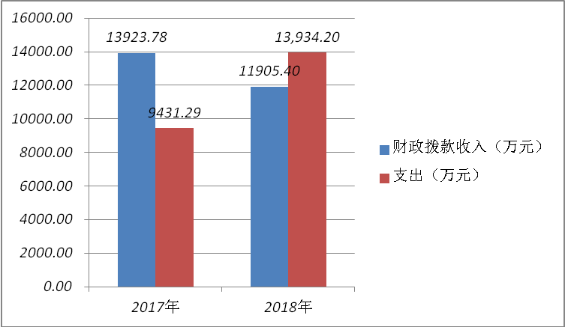

图3 财政拨款收、支决算总计变动情况
五、一般公共预算财政拨款支出决算情况说明
（一）一般公共预算财政拨款支出决算总体情况
2018年度一般公共预算财政拨款支出13934.20万元，占本年支出合计的99.47%。与2017年相比，一般公共预算财政拨款增加4502.91万元，上升47.74%。（图4）

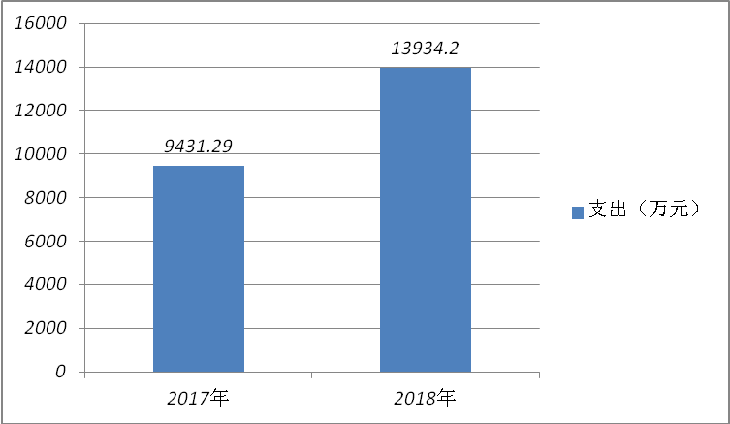

图4 一般公共预算财政拨款支出决算变动情况
（二）一般公共预算财政拨款支出决算结构情况
2018年一般公共预算财政拨款支出13934.20万元，社会保障和就业支出571.81万元，占4.10%；医疗卫生与计划生育支出163.21万元，占1.17%；住房保障支出239.86万元，占1.72%；农林水支出12959.32万元，占93.01%。（图5）
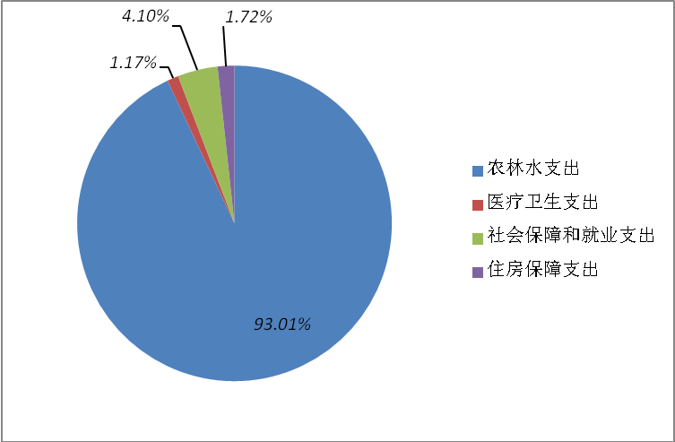

图5 一般公共预算财政拨款支出决算结构
（三）一般公共预算财政拨款支出决算具体情况
1.社会保障和就业（类）:2018年决算数为571.81元，完成预算100%。
（1）行政事业单位离退休（款）571.81万元:
a.事业单位离退休（项）170.70万元，完成预算100%。
b.未归口管理的行政单位离退休（项）27.73万元，完成预算100%。
c.机关事业单位基本养老保险金缴费支出（项）262.80万元，完成预算100%。
d.机关事业单位职业年金缴费支出（项）110.58万元，完成预算100%。
2.医疗卫生与计划生育支出（类）:2018年决算数为163.21万元，完成预算100%。
（1）医疗卫生与计划生育管理事务（款）6.91万元：
a.其他医疗卫生与计划生育管理事务支出（项）6.91万元，完成预算100%.
（2）行政事业单位医疗（款）；156.30万元，完成预算100%。
a行政单位医疗（项）22.70万元，完成预算100%。
b.事业单位医疗（项）74.06万元，完成预算100%。
c.公务员医疗补助（项）59.54万元，完成预算100%。
3. 住房保障支出（类）239.86万元，完成预算100%。
（1）住房改革支出（款）239.86万元:
a.住房公积金（项）239.86万元，完成预算100%。
4.农林水支出（类）12959.32万元，完成预算68.75%。
（1）农业（款）10004.13万元：
a.行政运行（项）1236.87万元，完成预算100%。
b.一般行政管理事务（项）122.51万元，完成预算99.32%。
c.事业运行（项）2409.45万元，完成预算98.87%
d.科技转化与推广服务（项）229.48万元，完成预算95.01%。
e.病虫害控制（项）71.92万元，完成预算58.18%。
f.农产品质量安全（项）25.88万元，完成预算58.39%。
g.防灾减灾（项）112.10万元，完成预算28.03%。
h.农村公益事业（项）72.00万元，完成预算7.45%。
j.农业资源保护修复与利用（项）3.70万元，完成预算100%。
k.其他农业支出（项）5720.22万元，完成预算59.35%。
（2）其他农林水支出（款） 2955.20万元：
a. 其他农林水支出 （项）2955.20万元，完成预算82.64%。
六、一般公共预算财政拨款基本支出决算情况
2018年一般公共预算财政拨款基本支出4621.19万元，其中：
人员经费4144.13万元，主要包括：基本工资、津贴补贴、奖金、伙食补助费、绩效工资、机关事业单位基本养老保险缴费、职业年金缴费、其他社会保障缴费、其他工资福利支出、离休费、退休费、抚恤金、生活补助、医疗费、奖励金、住房公积金、提租补贴、购房补贴、其他对个人和家庭的补助支出。
公用经费477.06万元，主要包括：办公费、印刷费、咨询费、手续费、水费、电费、邮电费、取暖费、物业管理费、差旅费、因公出国（境）费用、维修（护）费、租赁费、会议费、培训费、公务接待费、劳务费、委托业务费、工会经费、福利费、其他交通费、税金及附加费用、其他商品和服务支出。
七、“三公”经费财政拨款支出决算情况说明
（一）“三公”经费财政拨款支出决算总体情况说明
2018年度“三公”经费财政拨款支出决算为43.93万元。（其中9.82万公务用车运行维护费在项目经费中开支），基本经费开支公务用车运行维护费32.70万元，公务接待1.42万元，共计34.12万元，完成预算56.21%。公务用车运行维护费支出决算为42.52万元，其中9.82万在项目经费中开支，基本经费开支为34.12万元（预算48.00万元），完成预算71.08%。公务接待费支出决算1.42万元（预算12.70万元），完成预算11.18%。2018年度“三公”经费支出决算数小于预算数的主要原因是贯彻中央八项规定。
2018年度“三公”经费财政拨款支出决算数比2017年（36.46万元）增加7.47万元，增加20.49%；公务用车运行维护费支出决算比2017年增加8.4万元，增加24.62%。增加的主要原因是出现突发工作任务导致公务用车次数增多，部分公务用车老化，维修费用增加；公务接待费支出决算比2017年减少0.92万元，降低39.32%。变动的主要原因是执行中央八项规定，厉行节约，上级部门来我局开展公务活动的次数减少。
（二）“三公”经费财政拨款支出决算具体情况说明
2018年度“三公”经费财政拨款支出决算中，公务用车购置及运行维护费支出决算42.52万元，占96.79%；公务接待费支出决算1.42万元，占3.21%。（图6）具体情况如下：
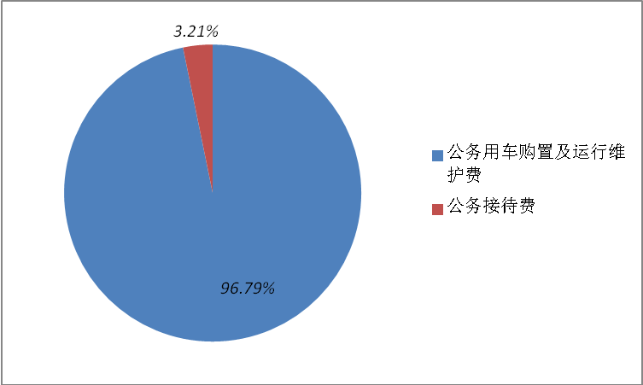

图6 “三公”经费财政拨款支出结构
1.因公出国（境）费用无。
2.公务用车购置及运行维护费
1）公务用车购置无。
2）公务用车运行维护费
截至2018年12月底，单位共有公务用车16辆，其中：轿车3辆、越野车4辆、其他车9辆。
公务用车运行维护费支出42.52万元。主要用于单位公务活动外出办事，开会、办理公务事项、开展业务活动等所需的公务用车燃料费、维修费、过路过桥费、保险费、秸秆禁烧巡查、畜禽养殖污染巡查，高标准农田和千亿斤粮食等项目的实施与检查等支出。
3.公务接待费
2018年公务接待费1.41万元。主要用于执行公务、开展业务活动开支的交通费、住宿费、用餐费等。国内公务接待12批次，149人，共计支出1.41万元，具体内容包括：接待农业农村部、省疫控中心、省农产品监测中心、德阳农业局等单位。
八、政府性基金预算支出决算情况说明
2018年度政府性基金预算拨款支出无。
九、国有资本经营预算支出决算情况说明
2018年度国有资本经营预算拨款支出无。
十、其他重要事项的情况说明
（一）机关运行经费支出情况
2018年度，广汉市农业局机关运行经费支出477.06万元，比2017年增加139.26万元，上升41.26%，主要增加在福利费、维修（护）费和电费支出。

（二）政府采购支出情况
2018年度，广汉市农业局政府采购支出总额1452.93万元，其中：采购有机肥及配方肥、农药等农用物资432.93万元、采购农业生产社会化服务1020万元。
（三）国有资产占有使用情况
截至2018年12月31日，广汉市农业局公有车辆16辆，其中：一般公务用车16辆。单价50万元以上通用设备0台（套），单价100万元以上专用设备0台（套）。
（四）预算绩效情况
1.绩效目标管理情况。
按照预算绩效管理要求，本部门对2018年一般公共预算项目支出开展了绩效目标管理，共编制绩效目标10个，涉及财政资金194.33万元，覆盖率达到100%。
2.部门整体支出绩效自评开展情况。
按照预算绩效管理要求，本部门对2018年整体支出开展绩效自评，自评得分98分，存在的问题：一是预算执行进度缓慢，二是评价结果应用单一。下一步改进措施：加强项目实施管理，加快拨付进度，拓宽评价结果应用面。

2018年部门整体支出绩效评价得分表
一级指标 | 二级指标 | 三级指标 | 得分
部门决策（25分） | 目标任务（15分） | 相关性（5分） | 5
部门决策（25分） | 目标任务（15分） | 明确性（5分） | 5
部门决策（25分） | 目标任务（15分） | 合理性（5分） | 5
部门决策（25分） | 预算编制（10分） | 测算依据（5分） | 5
部门决策（25分） | 预算编制（10分） | 目标管理（5分） | 5
综合管理（30分） | 专项资金分配时限（2分） | 省级财力专项预算分配时限（1分） | 1
综合管理（30分） | 专项资金分配时限（2分） | 中央专款分配合规率（1分） | 1
综合管理（30分） | 中期评估（2分） | 执行中期评估（2分） | 2
综合管理（30分） | 绩效监控（5分） | 预算执行进度监控（2分） | 1
综合管理（30分） | 绩效监控（5分） | 绩效目标动态监控（3分） | 3
综合管理（30分） | 非税收入执收情况（2分） | 非税收入征收情况（1分） | 1
综合管理（30分） | 非税收入执收情况（2分） | 非税收入上缴情况（1分） | 1
综合管理（30分） | 资产管理（6分） | 资产管理信息化情况（2分） | 2
综合管理（30分） | 资产管理（6分） | 行政事业单位资产报告情况（2分） | 2
综合管理（30分） | 资产管理（6分） | 资产管理与预算管理相结合（2分） | 2
综合管理（30分） | 内控制度管理（2分） | 内部控制度健全完整（2分） | 2
综合管理（30分） | 信息公开（6分） | 预算公开（2分） | 2
综合管理（30分） | 信息公开（6分） | 决算公开（2分） | 2
综合管理（30分） | 信息公开（6分） | 绩效信息公开（2分） | 2
综合管理（30分） | 绩效评价（5分） | 绩效评价开展（2分） | 2
综合管理（30分） | 绩效评价（5分） | 评价结果应用（3分） | 2
部门绩效情况（45分） | 履职成效（20分） | 部门特性指标（20分） | 20
部门绩效情况（45分） | 可持续发展能力（15分） | 重点改革（重点工作）完成情况（5分） | 5
部门绩效情况（45分） | 可持续发展能力（15分） | 科技（制度、方法、机制等）创新（5分） | 5
部门绩效情况（45分） | 可持续发展能力（15分） | 人才培养（5分） | 5
部门绩效情况（45分） | 满意度（10分） | 协作部门满意度（3分） | 3
部门绩效情况（45分） | 满意度（10分） | 管理对象满意度（3分） | 3
部门绩效情况（45分） | 满意度（10分） | 社会公众满意度（4分） | 4

3.部门自行组织绩效评价开展情况。
本部门对中央财政农业发展资金广汉市基层农技推广体系改革与建设项目开展了绩效评价，得分为98分，（一）存在问题：一是项目实施过程中的进度较慢；二是资金分配中，由于资金量不大，工作任务和覆盖面较大，所以分配不够均衡。（二）整改措施：一是进一步加强领导，明确职能，加快项目资金兑付。二是进一步完善资金分配，将资金向重要环节和重要事项倾斜。
2018年项目支出绩效评价得分表
单位名称/  项目名称 | 中央财政农业发展资金  广汉市基层农技推广体系改革与建设项目
一级  指标 | 二级  指标 | 三级指标 | 分值 | 得分
（20分）  项目决策 | （10分）  科学决策 | 必要性  （政策依据) | 5 | 5
（20分）  项目决策 | （10分）  科学决策 | 可行性  （政策完善） | 5 | 5
（20分）  项目决策 | （10）  绩效目标 | 明确性 | 5 | 5
（20分）  项目决策 | （10）  绩效目标 | 合理性 | 5 | 5
（10分）  项目管理 | （7分）  资金管理 | 资金分配 | 3 | 2
（10分）  项目管理 | （7分）  资金管理 | 资金使用 | 4 | 4
（10分）  项目管理 | （3分）  项目执行 | 执行规范 | 3 | 3
（特性指标70分）  项目绩效 | （20）  项目完成 | 完成数量 | 5 | 5
（特性指标70分）  项目绩效 | （20）  项目完成 | 完成质量 | 5 | 5
（特性指标70分）  项目绩效 | （20）  项目完成 | 完成时效 | 5 | 4
（特性指标70分）  项目绩效 | （20）  项目完成 | 完成成本 | 5 | 5
（特性指标70分）  项目绩效 | （50分）  项目效益 | 经济效益（可选项） | 40 | 40
（特性指标70分）  项目绩效 | （50分）  项目效益 | 社会效益（可选项） | 40 | 40
（特性指标70分）  项目绩效 | （50分）  项目效益 | 生态效益（可选项） | 40 | 40
（特性指标70分）  项目绩效 | （50分）  项目效益 | 可持续效益（可选项） | 40 | 40
（特性指标70分）  项目绩效 | （50分）  项目效益 | 公平效率（可选项） | 40 | 40
（特性指标70分）  项目绩效 | （50分）  项目效益 | 使用效率（可选项） | 40 | 40
（特性指标70分）  项目绩效 | （50分）  项目效益 | 服务对象满意度 | 10 | 10
总分 | 98
十一、名词解释
1.财政拨款收入：指单位从同级财政部门取得的财政预算资金。
2.事业收入：指事业单位开展专业业务活动及辅助活动取得的收入。
3.经营收入：指事业单位在专业业务活动及其辅助活动之外开展非独立核算经营活动取得的收入。
4.其他收入：指单位取得的除上述收入以外的各项收入。
5.用事业基金弥补收支差额：指事业单位在当年的财政拨款收入、事业收入、经营收入、其他收入不足以安排当年支出的情况下，使用以前年度积累的事业基金（事业单位当年收支相抵后按国家规定提取、用于弥补以后年度收支差额的基金）弥补本年度收支缺口的资金。
6.年初结转和结余：指以前年度尚未完成、结转到本年按有关规定继续使用的资金。
7.结余分配：指事业单位按照事业单位会计制度的规定从非财政补助结余中分配的事业基金和职工福利基金等。
8.年末结转和结余：指单位按有关规定结转到下年或以后年度继续使用的资金。
9.社会保障和就业（类） 行政事业单位离退休（款）事业单位离退休（项）：实行归口管理的事业单位开支的离退休经费； 未归口管理的行政单位离退休（项）：未实行归口管理的行政单位（包括实行公务员管理的事业单位）开支的离退休支出；机关事业单位基本养老保险缴费支出（项）：机关事业单位实施养老保险制度由单位缴纳的基本养老保险费支出； 机关事业单位职业年金缴费支出（项）：机关事业单位实施养老保险制度由单位缴纳的单位实际缴纳的职业年金支出。
10.医疗卫生与计划生育支出（类）医疗卫生与计划生育管理事务（款）其他医疗卫生与计划生育管理事务支出（项）：其他用于医疗卫生与计划生育管理事务方面的支出；行政事业单位医疗（款）行政单位医疗（项）：财政部门集中安排的行政单位基本医疗保险缴费经费，未参加医疗保险的行政单位的公费医疗经费，按国家规定享受离休人员、红军老战士待遇人员的医疗经费；事业单位医疗（项）：财政部门集中安排的事业单位基本医疗保险缴费经费，未参加医疗保险的事业单位的公费医疗经费，按国家规定享受离休人员的医疗经费；公务员医疗补助（项）：财政部门集中安排的公务员医疗补助经费。
11.住房保障支出（类）住房改革支出（款） 住房公积金（项）：指按人力资源和社会保障部、财政部规定的基本工资和津贴补贴以及规定比例为职工缴纳的住房公积金。
12.农林水支出（类）农业（款）行政运行（项）：指行政单位（包括实行公务员管理的事业单位）的基本支出；一般行政管理事务（项）：至行政单位（包括实行公务员管理的事业单位）未单独设置顶级科目的其他项目支出；事业运行（项）：指农业事业单位基本支出，事业单位设施、系统运行与资产维护等方面的支出。科技转化与推广服务（项）：指农业科技成果转化，农业新品种、新机具、新技术引进、试验、示范、推广及服务等方面支出；病虫害控制（项）：指用于病虫害及疫情监测、预报、预防、控制、检疫、防疫所需的仪器、设施、药物、疫苗、种苗，疫畜（禽、鱼、植物）防治、扑杀补偿及劳务补助、菌（毒）种保藏及动植物及其产品检疫、检测等方面的支出；农产品质量安全（项）：用于农业质量标准制定、实施和监督，投入品监管、残留监控，农产品质量认证、普查、标准化生产示范等方面的支出；对外交流与合作（项）：指对外农业交流合作活动，领导人出访后续项目，招待来访、参观以及来华参加各项国际活动的外国代表团、对外联络等方面的支出；防灾救灾（项）：指对农业生产因遭受自然、生物灾害损失给予的补助，促进农业防灾增产措施补助，海难救助补助，草原扑火防火及因其他灾害导致农牧渔业生产者损失给予的补贴；农村公益事业（项）：指对农村公益事业。垦区公益设施建设及农村能源综合建设等方面的补助支出；农业资源保护修复与利用（项）：指农业耕地保护、修复与建设，草原草场生态保护、改良、利用及建设，草原草场生态保护、改良、利用及建设，渔业水产及水生生物资源保护与利用等方面的支出。其他农业支出（项）：上述项目以外以外其他用于农业方面的支出。
14.基本支出：指为保障机构正常运转、完成日常工作任务而发生的人员支出和公用支出。
15.项目支出：指在基本支出之外为完成特定行政任务和事业发展目标所发生的支出。
16.经营支出：指事业单位在专业业务活动及其辅助活动之外开展非独立核算经营活动发生的支出。
17.“三公”经费：指部门用财政拨款安排的因公出国（境）费、公务用车购置及运行费和公务接待费。其中，因公出国（境）费反映单位公务出国（境）的国际旅费、国外城市间交通费、住宿费、伙食费、培训费、公杂费等支出；公务用车购置及运行费反映单位公务用车车辆购置支出（含车辆购置税）及租用费、燃料费、维修费、过路过桥费、保险费等支出；公务接待费反映单位按规定开支的各类公务接待（含外宾接待）支出。
18.机关运行经费：为保障行政单位（含参照公务员法管理的事业单位）运行用于购买货物和服务的各项资金，包括办公及印刷费、邮电费、差旅费、会议费、福利费、日常维修费、专用材料及一般设备购置费、办公用房水电费、办公用房取暖费、办公用房物业管理费、公务用车运行维护费以及其他费用。
备注：由于本表金额单位由元转化成万元的收舍问题，部分合计数有0.01的差额。

